**CC752** *Scheda creata il 17 dicembre 2023*

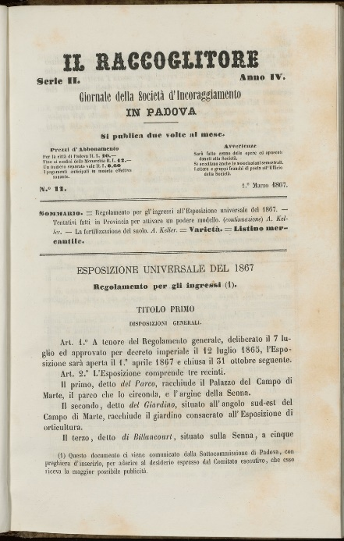

**Descrizione storico-bibliografica**

Il \***raccoglitore** : pubblicazione annuale della Società d'incoraggiamento nella provincia di Padova. - Anno 1 (1852)-anno 11 (1862); 2. serie, 1 (1863/1864)-8 (1870/71). - Venezia : P. Naretovich, 1852-1871. – 19 volumi ; 17 cm. – Dal 1863 il complemento del titolo varia. - L'editore varia. - Il luogo di edizione varia in: Padova. – Il formato varia. - Ha come appendice stampata a parte e dotata di titolo proprio: Bollettino bacologico. - Nel 1853/54 aggiunge: Giornale astronomico. - CFI0615414; TO00192061

Autore: Società d'incoraggiamento <Padova>

Soggetto: Agricoltura – Padova <prov.> - Periodici

Copia digitale a: <http://www.internetculturale.it/it/913/emeroteca-digitale-italiana/periodic/testata/8276>

**\*Bollettino bacologico** : in appendice al Raccoglitore : giornale della Società d'incoraggiamento in Padova. – Serie 2., anno 4, n. 1 (20 marzo 1867)-anno 5. n. 10 (16 luglio 1868). - Padova : Prosperini, 1867-1868. – 10 volumi ; 24 cm. ((Irregolare. - TO00178630

Autore: Società d'incoraggiamento <Padova>

Soggetto: Bachicoltura – Padova <prov.> - Periodici

Copia digitale a: <http://www.internetculturale.it/it/913/emeroteca-digitale-italiana/periodic/testata/8318>

Il \***raccoglitore** : giornale agrario padovano. – Anno 1 (1877/78)-anno 24 (1902); nuova serie, anno 1, n. 1 (1903)-anno 7 (1909); 4. serie, 1910; 5. serie, 1911-anno 60, n. 24 (1913). - Padova : Tip. Penada, 1878-1913. – 35 volumi. ((Quindicinale, poi mensile. - Il sottotitolo varia. - La numerazione delle annate è irregolare. - PUV0128346

Soggetto: Agricoltura – Padova <prov.> - Periodici

Copia digitale 1883, 1887, 1894 a:

<http://digitale.bnc.roma.sbn.it/tecadigitale/emeroteca/classic/PUV0128346>